**Лекция 11 Процесс разработки и специфицирования требований**

**11.1 Определение и состав**

Процесс, включающий в себя мероприятия (составляющие содержания этапов или подпроцессов), необходимые для создания и утверждения документа, содержащего спецификацию системных требований.

Четыре основных этапа процесса разработки требований:

1. Анализ технической осуществимости создания системы;
2. Формирование и анализ требований;
3. Специфицирование требований и создание соответствующей документации;
4. Аттестация требований.

На рис. 11.1 показаны взаимосвязи между этапами, а также документы, которые должны создаваться по результатам этапов.

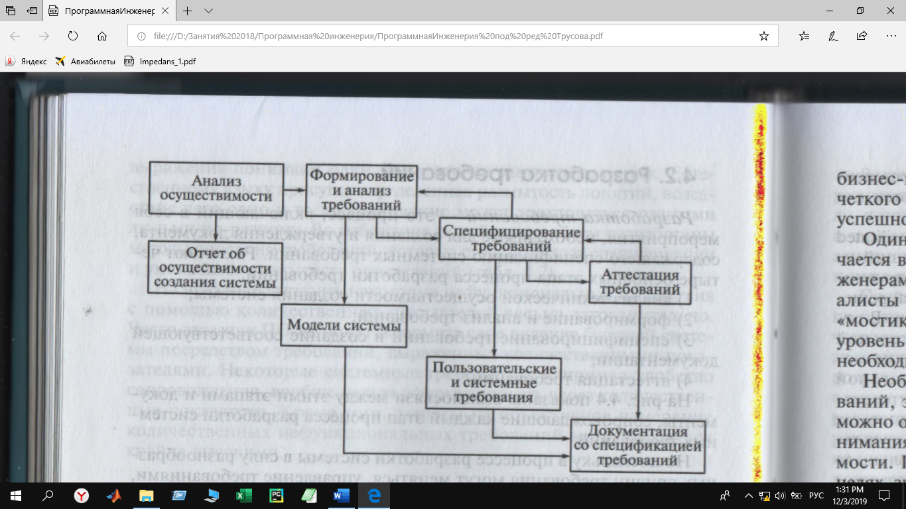

Рис. 11.1. Процесс разработки требований

Как правило, в силу разнообразных причин требования к системам (особенно к сложным) могут меняться в процессе разработки этой системы. Поэтому к обозначенным выше этапам надо подключить процесс управления изменения системных требований.

**11.2 Анализ осуществимости требований**

Этап особенно важен и абсолютно необходим при разработке новой программной системы.

Должен начинаться с общего описания системы и её назначения.

Заканчиваться - результирующим отчётом, содержащим чёткие и определённые рекомендации о возможном продолжении или прекращении работы по разработке требований.

Отчёт должен содержать ответы на следующие вопросы:

* Отвечает ли система общим **бизнес** целям как организации-заказчику, так и организации-исполнителю;
* Можно ли реализовать систему, используя имеющиеся на данный момент технологии в IT-области, и не выходя за рамки предложенной стоимости;
* Нужно ли и можно-ли объединять систему с другими, уже эксплуатируемыми системами.

Критическим является вопрос о соответствии новой системы целям бизнеса заказчика!

Процесс формирования ответов на поставленные вопросы требует в свою очередь разобраться в следующем:

* Критичны ли для организации сроки изготовления системы;
* Какие текущие проблемы существуют в организации и как новая система поможет их решить;
* Может ли новая система способствовать внедрению новых технологий производственного процесса, управления организацией или документооборота.

**У кого искать ответы на поставленные вопросы?**

Список опрашиваемых лиц может быть достаточно длинным. Они могут быть разбиты на следующие категории:

* Менеджеры отделов, в которых будет внедряться будущая система;
* Разработчики ПО, знакомые с типом будущей системы;
* Технологи и, наконец,
* Конечные пользователи.

После этой работы готовится отчёт об осуществимости проекта. В результате могут либо изменить бюджет проекта, либо скорректировать требования.

**11.3** **Первая** **стадия разработки требований — извлечение требований**

Составляющие процесса:

* Организация процесса;
* Определение источников;
* Идентификация заинтересованных лиц;
* Взаимодействие заинтересованных лиц в соответствующих бизнес-процессов;
* Перекидывание «мостиков» взаимодействия специалистов по сбору требований (аналитиков) между заказчиками и исполнителями;
* Выделение приоритетов в требованиях и определение их взаимного влияния друг на друга;
* Интерпретация информации, полученной от пользователей.

**11.4 Практики и подходы к извлечению требований**

* **Интервьюирование**;
* **Сценарии** — контекст для сбора пользовательских требований: вопросы «что, если», «как это делается» в отношении бизнес-процессов, реализуемых пользователями;
* **Прототипы системы -** используются для проверки и утверждения требований;
* **«Разъясняющие встречи» -** запланированные встречи между заказиками и исполнителями для обеспечения однозначности собранной информации и предупреждения рисков, связанных с различным пониманием отдельных вопросов;
* **«Наблюдение»** - непосредственное присутствие аналитикров и инженеров-проектировщиков рядом с пользователем во время выполнения с ним бизнес процесса. Затратное, но достаточно эффетивное средство.

**11.5 Формирование и анализ требований**

Это — следующий этап. Его цель — в совместной работе команды заказчиков и **разработчиков** ПО:

* определить области применения системы;
* описать системные сервисы;
* определить режимы работы системы;
* характеристики выполнения аппаратных ограничений.

В этот процесс могут быть вовлечены люди разных профессий:

* конечные пользователи;
* бизнес-менеджеры, знающие предметную область;
* инженеры, разрабатывающие подобные системы и работающие с ними;
* и даже представители профсоюзов.

Почему процесс формирования и анализа требований не является простым?

**По следующим причинам**:

* работники предприятия часто вместо конкретных требованиу к системе могут предъявить только наиболее общие пожелания;
* также они могут предъявлять нереальные требоания к системе, превышающие возможности бюджета их предприятия;
* могут предъявляться требования, основанные на индивидуальных предпочтений;
* самое интересное — желание руководителей внедрить систему для усиления своего влияния в организации.
* неизбежность изменения экономической и бизнес-обстановки в течение периода состояния системы (для больших систем), что может приводить к изменению актуальности разных требований.

Обобщённая модель формирования и анализа требований показана на рис. 11.2. В зависимости от особенностей масштаба ПО, использования стандартов и организации заказчика содержание и особенности процесса моет модифицироваться.

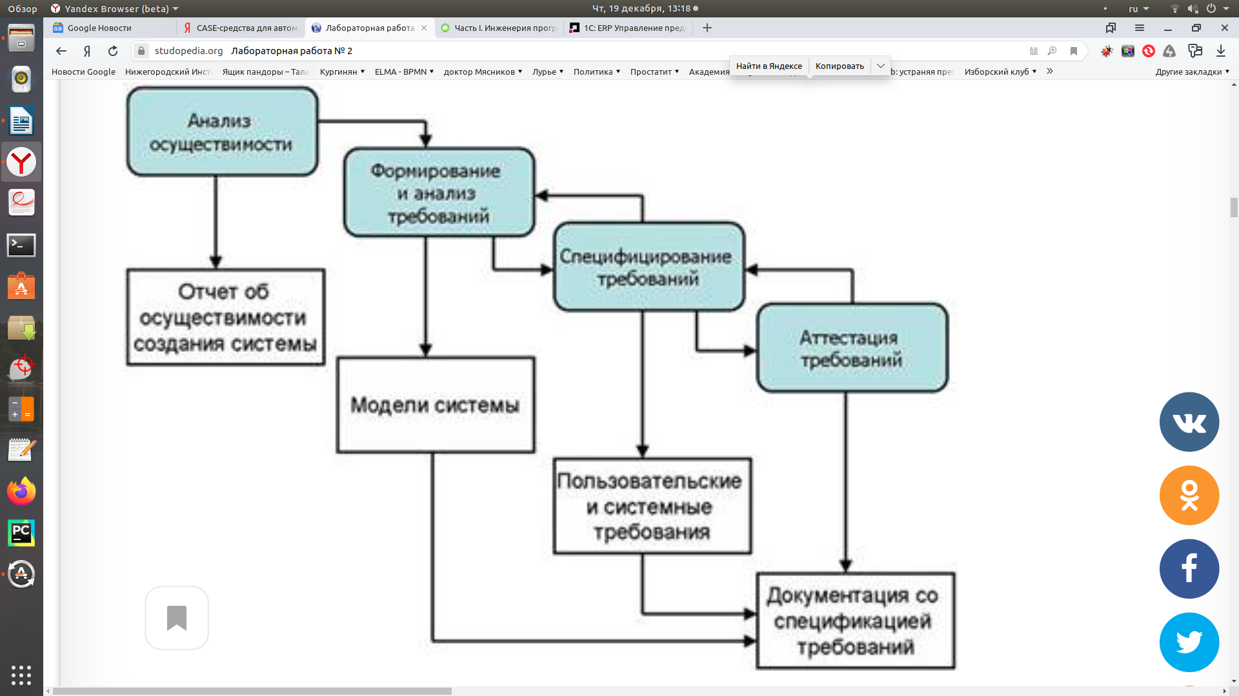

Рис. 11.2 Процесс формирования и анализа требований

Коротко содержание этапов можно описать следующим образом.

1. ***Анализ предметной области***. Аналитики изучают предметную область.
2. ***Сбор требований***. Продолжение изучения предметной области с подключением в этот процесс взаимодействия с лицами, формулирующими требования.
3. ***Классификация требований***. Бесформенный набор требований преобразуется в логически связанные группы требований.
4. ***Разрешение противоречий***. Если система большая, то требования различных групп пользователей могут быть противоречивы. Эти противоречия определяются и разрешаются на этом этапе.
5. ***Назначение приоритетов***. Совместное определение важности требований и порядка их выполнения.
6. ***Проверка требований***. Определяется полнота, последовательность и непротиворечивость требований.

Основная особенность рассматриваемого процесса — цикличность, итеративность. С каждым циклом увеличивается понимание требований предметной области.

**Итог разработки требований** — задокументированное соглашение между заказсиками и разработчиками о создаваемом продукте (ТЗ ?).

Составные части документа:

* *Образ и границы проекта* — содержатся бизнес- требования;
* *Варианты использования* — пожелания пользователей.
* *Спецификации* — подробные функциональные и нефункциональные требования к системе.

**11.6 Специфицирование требований**

Способы представления требований:

* документация, в которой на естественном языке чётко излагаются структурированные и детализированные требования;
* графические модели, отображающие изменения состояний системы, взаимодействие данных и их потоки в системе, классы объектов и отношения между ними;
* формальные спецификации — определение требований с помощью математически точных формальных языков. Они обеспечивают наивысшую точность для разработчиков, но достаточно трудны для освоения не только заказчиками, но и разработчиками.

Определены три уровня спецификации ПО:

1. пользовательские требования - наиболее обобщённые;
2. системные требования;
3. спецификация структуры программной структуры — наиболее детальные. Их можно назвать **формальными спецификациями**, если для их представления используются специальные языки и подходы.

По мере разработки спецификаций участе заказчика уменьшается, а участие разработчиков возрастает.

На ранних стадиях спецификации ориентироаны на заказчика с тем. чтобы они их понимали.

Этапы разработки спецификаций и их связь с процессом проектирования показана на рис. 11.3.

**Спецификации для разработчиков используются как основа для реализации системы**.

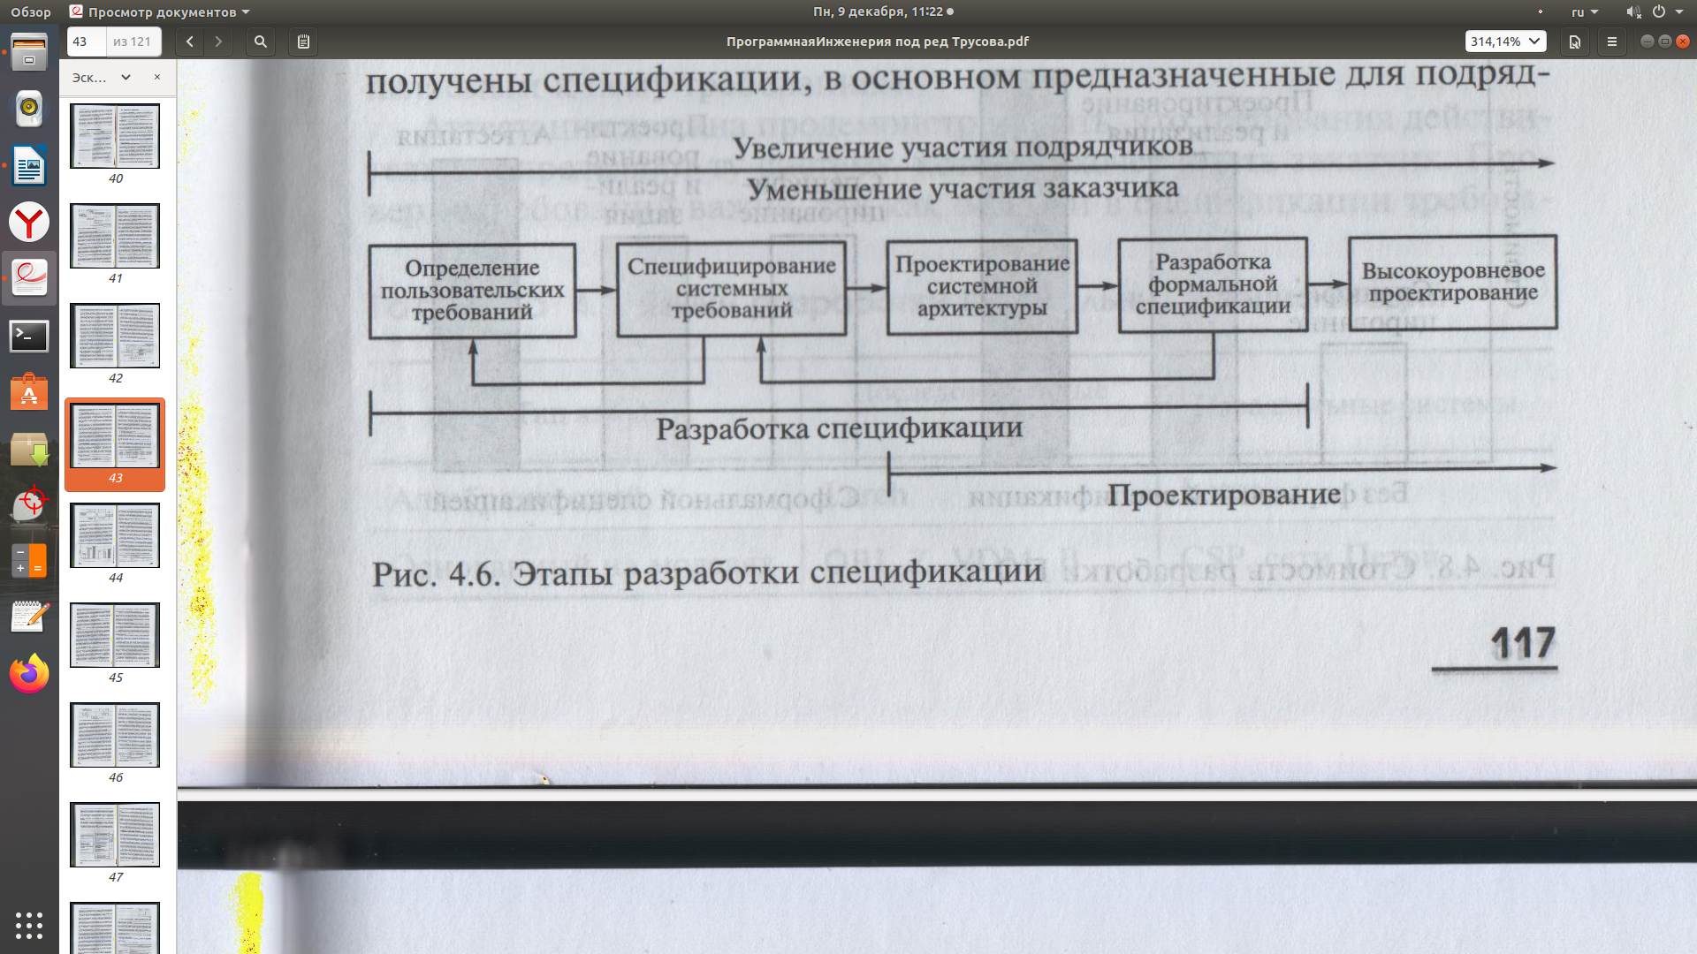

Рис. 11.3 Этапы разработки спецификаций

Процесс разработки формальных спецификаций продолжается и при этапе проектирования системы. Он также является циклическим, как показано на рис.11.4.

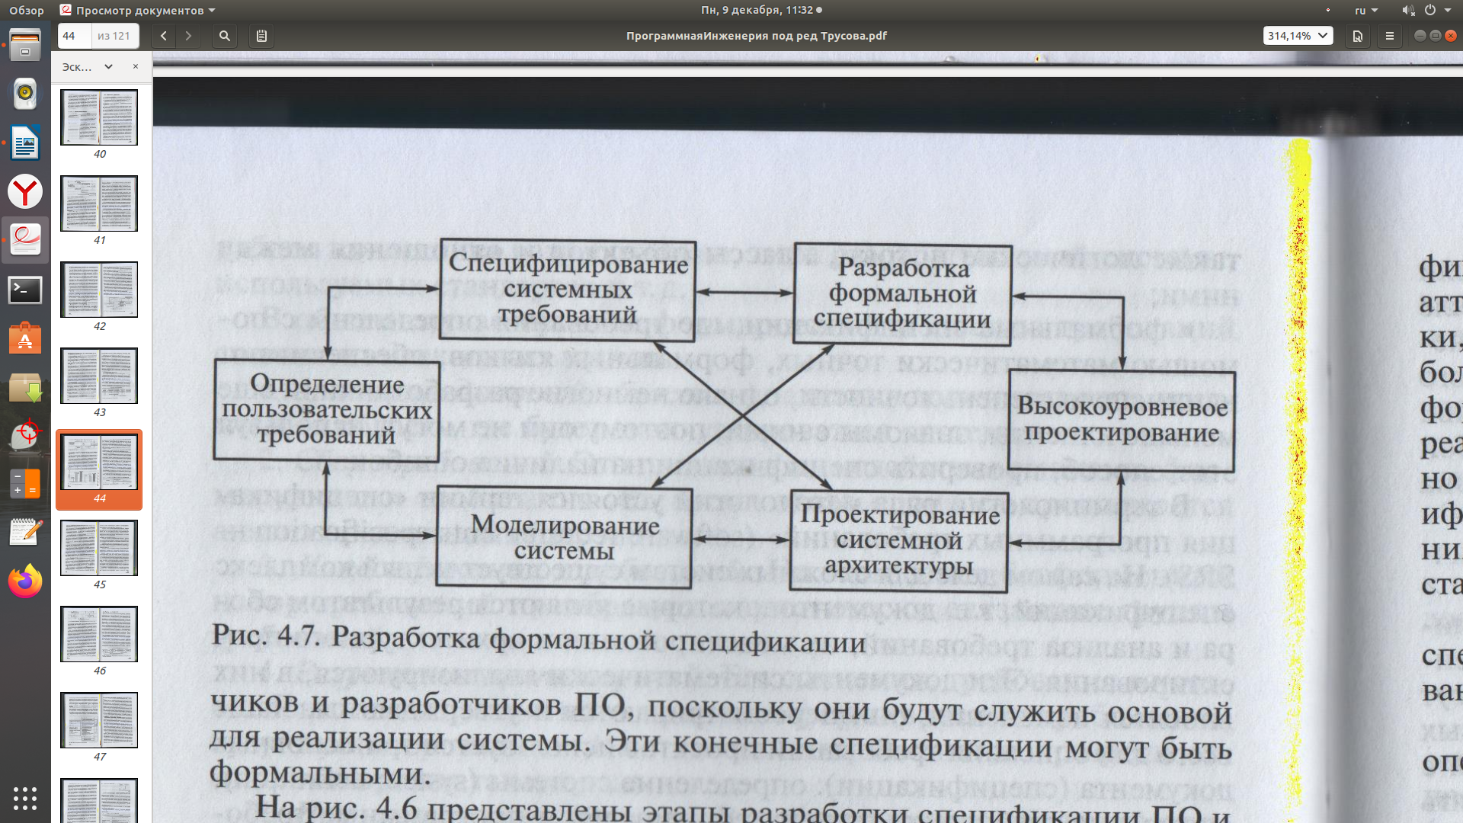

Рис. 11.4. Процесс разработки формальных спецификаций

Разработка формальных спецификаций достаточна трудоёмка. Но при этом могут уменьшится расходы на их исправление при проектировании и аттестации. На рис. 11.5 схематично представлено соотношение стоимости разработки ПО для двух вариантов разработки. При обычном процессе раработки ПО стоимость аттестации системы составляет около 50% всей стоимости разработки, а стоимость проектирования и реализации системы в два раза больше стоимости разработки спецификаций.

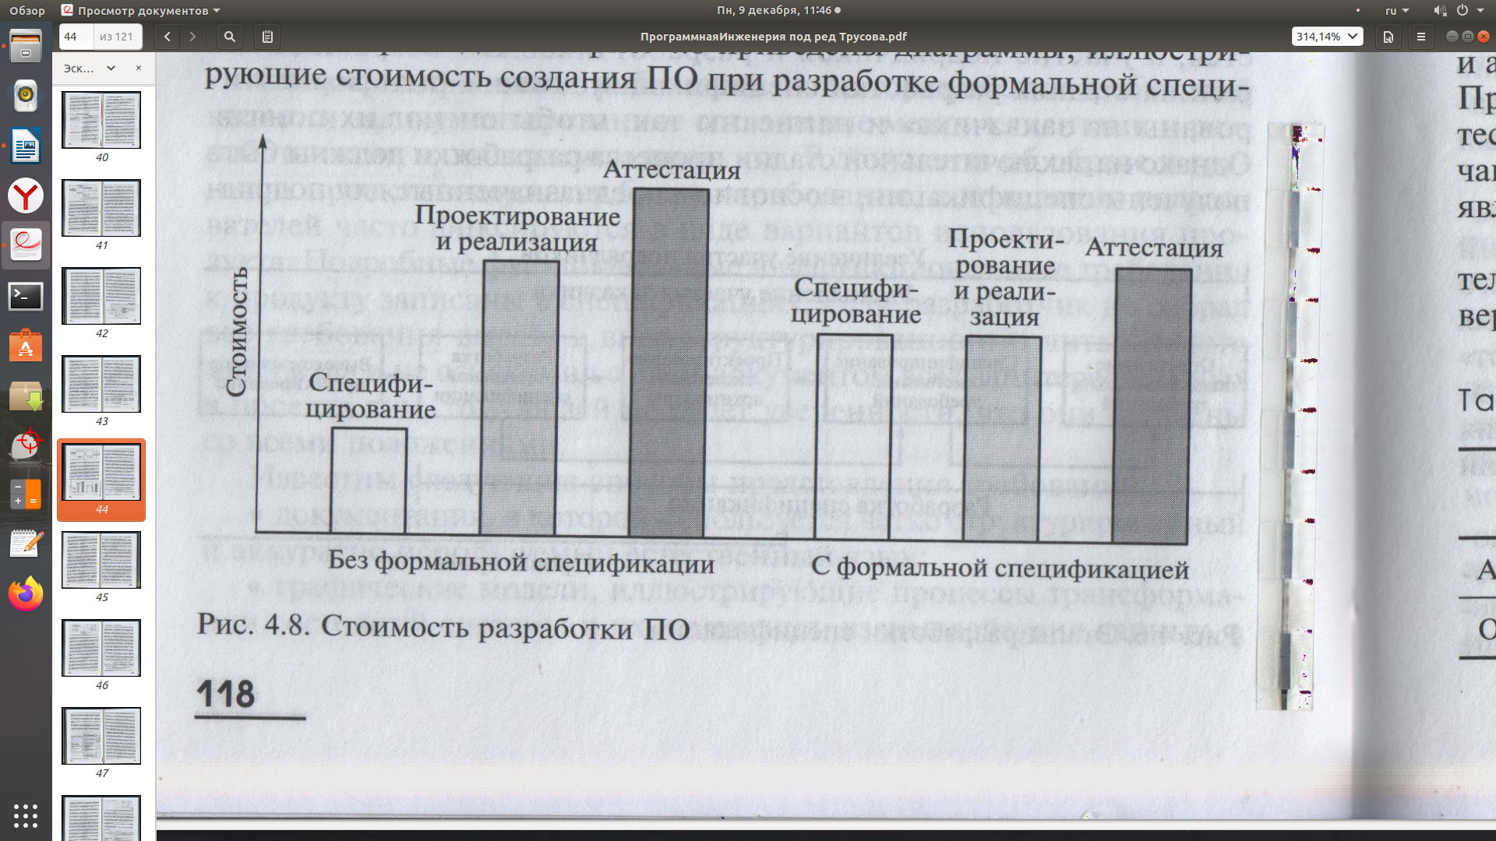

Рис. 11.5. Соотношение стоимости этапов разработки системы, начиная с этапа разработки спецификаций

При использовании формальных спецификаций стоимости этапов разработки спецификаций и реализации систеимы соизмеримы, а стоимость этапа аттестации значительно снижается, так как в процессе создания формальной спецификации гораздо эффективней обнаруживаются устраняются недорабтки требований. Поэтому снижается стоимость переделки системы на двух последних этапах.

**11.7 Аттестация требованиях**

Согласно ГОСТ 12207 требования описаны неполностью, если они если для них не заданы правила (процедуры) их верификации (проверки — verification) и аттестации (утверждения — validation).

**Проверка** — отправная точка для инженеров-тестировщиков, а также специалистов по качеству.

Аттестация — должна зафиксировать, что требования к системе соответствуют желаниям заказчика. Если на этом этапе пропущены ошибки в спецификациях требований, то их обнаружени и исправления на непосредственно на этапе проектирования архитектуры и программирования приводит к значительному увеличению сроков окончания работы и её стоимости.

На этапе аттестации проверяутся документация по требованиям. Различают различные типы такой проверки.

***Проверка правильности требований.***

В основном, это проверка на соответствие требованиям всех ключевых пользователей системы.

***Проверка на непротиворечивость.***

Требования не должны содержать противоречащих друг другу ограничений или различных описаний одной и той же **системной** функции.

***Проверка на полноту.***

Спецификация требований должна содержать требования, которые определяют все системные функции и ограничения, налагаемые на систему.

***Проверка на выполнимость.***

Проверка возможности их реального выполнения требований с помощью имеющихся на предприятии технологических возможностей. Также ещё раз проверяются финансирования и график выполнения.

**11.8 Методы аттестации требований**

***Прототипирование.***

Итеративный процесс, заключающийся в проверке предварительно созданных на ранних этапах создания системы её вариантов (прототипов) совместно с заказчиком и конечными пользователями с целью проверки их на соответствие разработанных требований и возможного выявления и формулирования новых. В ходе прототипирования пользователи и исполнители проекта могут экспериментировать с прототипом для достижения определённых выше целей.

Прототип — это не всегда система, воплощённая в код. Это может быть просто прорисованный на бумаге или в электронной форме набор переходов между экранными формами (диалоговыми окнами) системы.

***Приёмочные тесты.***

Это проверка и аттестация тестов для проверки выполнения требований. Должно быть определено, как проверить исполнение требований, выполняет ли тест задачу проверки требования.

***Автоматизированный анализ непротиворечивости***  требований.

Это использование CASE-средств с этой целью. Их применение требует представления требований в виде структурных или формальных моделей (?). Анализатор требований готовит отчет обо всех обна­руженных противоречиях.

1.[h](https://scienceforum.ru/2015/article/2015008920)[ttps://scienceforum.ru/2015/article/](https://studopedia.org/2-153127.html)2015008920 - СРАВНИТЕЛЬНЫЙ ОБЗОР CASE-СРЕДСТВ ДЛЯ ПРОЕКТИРОВАНИЯ ПОГРАММНЫХ СИСТЕМ.

2.<https://megalektsii.ru/s8790t5.html> -

3.<https://megalektsii.ru/s8743t5.html> - Инженерия программного обеспечения. Иан Соммервилл. 6-е издание.

Хотя данная книга запланирована как общее введение в инженерию программного обеспечения, в ней отражены мои собственные интересы к критическим системам и процессу разработки требований для программных систем. Я думаю, что эти вопросы имеют практическую важность в преддверии 21-го столетия, так как благодаря их решению современное ПО сможет удовлетворить реальные нужды пользователей следующего века.

В этой книге я старался дать широкую панораму инженерии программного обеспечения без концентрации внимания на каких-либо специальных методах или средствах. Я испытываю стойкую неприязнь к фанатикам любого рода, будь то академический проповедник, рекламирующий формальные методы и подходы, или продавец ПО, пытающийся убедить меня, что именно его программное средство или метод решит все проблемы создания программного обеспечения. Не существует простых решений задач создания ПО; для этого необходим широкий спектр средств, методов и технологий.

Книги неизбежно отражают мнения и предпочтения авторов. Некоторые читатели конечно же не согласятся с моим мнением или выбором материала для книги. Такое несогласие, т.е. здоровая реакция, вызванная множественностью подходов к инженерии программного обеспечения, и является залогом ее дальнейшего развития. Вместе с тем я надеюсь, что все разработчики программного обеспечения, а также студенты, изучающие дисциплину "Инженерия программного обеспечения", найдут в этой книге что-то интересное для себя.

4.<https://studopedia.org/13-103594.html> !!! Лабораторные работы по программной инжнерии. Лабораторная работа №2 - «Разработка требований к информационной системе»!.

5. <https://studopedia.org/2-153127.html> !!!! — Модель создания информационной системы

6. <https://vuzlit.ru/1037205/razrabotka_informatsionnoy_sistemy_po_avtomatizatsii_rielterskoy_deyatelnosti> - Разработка информационной системы по автоматизации риэлтерской деятельности

================================================================

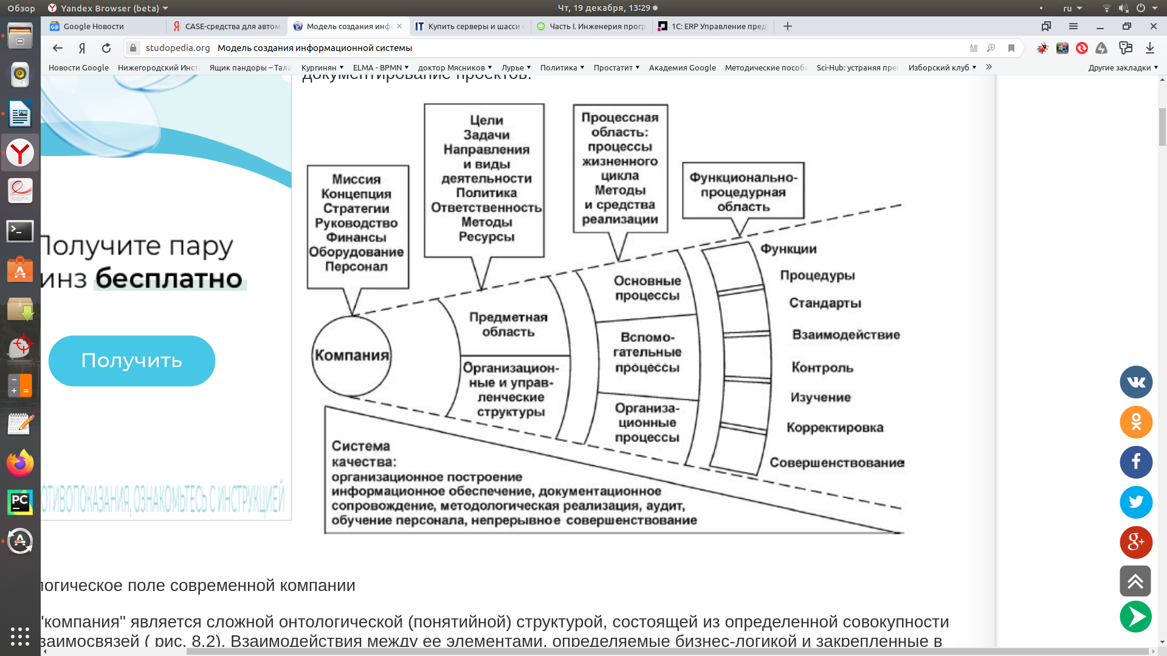

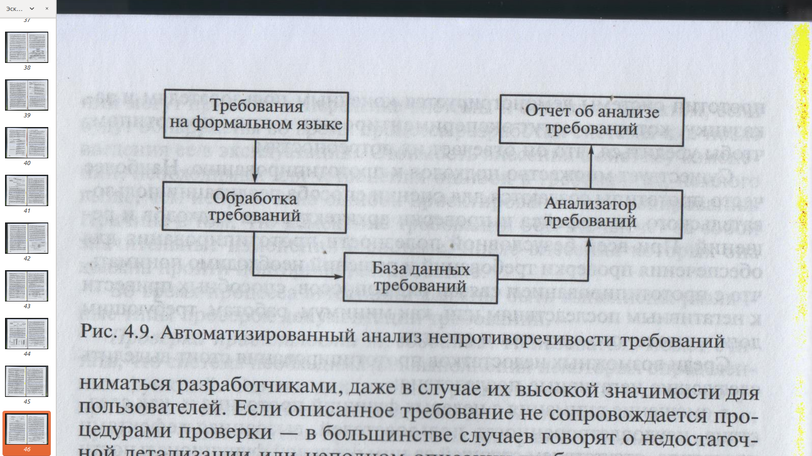Рис. 11.6. Онтологическое поле современной компании

Рис. 11.7. Схема автоматизированного анализа непротиворечивости требований